**Муниципальное автономное образовательное учреждение**

**дополнительного образования детей**

***«Центр эстетического воспитания детей»***

**Струева И.А.**

***Инкрустация на пенопласте***

**(методическое пособие к программе объединения ДПИ «Декорум»)**

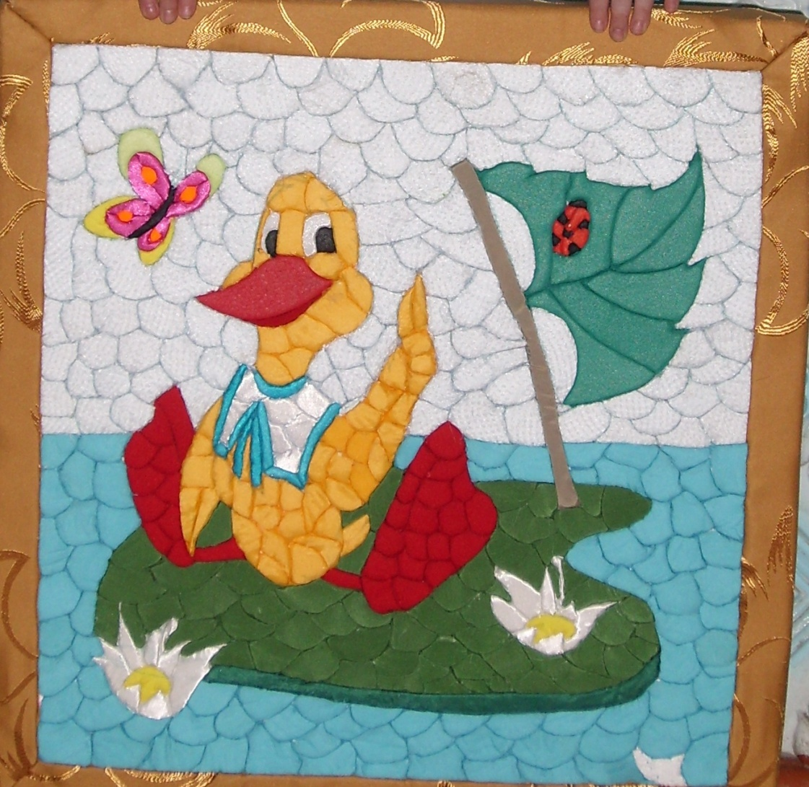

**Златоуст**

**2012**

***Инкрустация на пенопласте:*** методическое пособие к программе объединения ДПИ «Декорум» /Составитель: педагог дополнительного образования первой квалификационной категории ***Струева Ирина Анатольевна*.** – Златоуст, 2012.

Рецензент: педагог дополнительного образования высшей квалификационной категории, искусствовед **Чернова Е.К.**

Данный методический сборник содержит некоторые сведения о новой технике декоративно-прикладного искусства, которая получила широкое распространение в Центре эстетического воспитания детей, - об инкрустации на пенопласте. Привычный нам пенопласт, служащий в основном для упаковки, может стать основой необычной поделки, если проявить фантазию и использовать небольшие лоскутки ткани, которые всегда найдутся дома.

При работе в этой технике у детей развиваются моторика пальцев, эстетический вкус, воображение, мышление, цветовосприятие; воспитываются усидчивость, аккуратность.

Пособие предлагает иллюстрированный алгоритм выполнения работы в технике инкрустации, а также демонстрирует образцы готовых работ, выполненных руками юных воспитанников объединения ДПИ «Декорум». Всё это может быть полезным не только для педагогов ЦЭВД, специализирующихся на декоративно-прикладном творчестве, но и для родителей, желающих разнообразить семейный досуг.

Сборник одобрен методическим советом МАОУДОД «Центр эстетического воспитания детей»

**Инкрустация на пенопласте**

Эта техника берёт своё начало с ***лоскутного шитья***.

**Лоскутное шитьё** – народное прикладное искусство, имеющее многовековую историю и богатые традиции. По бедности, чтобы ни одна тряпочка не пропадала даром, придумали когда–то наши прабабушки из лоскутков ненужной ткани мастерить одеяло. И было оно порой ярким пятнышком на кровати в скромном интерьере жилья. Также из лоскутков шили предметы домашнего обихода (скатерти, прихватки, полотенца и др.).

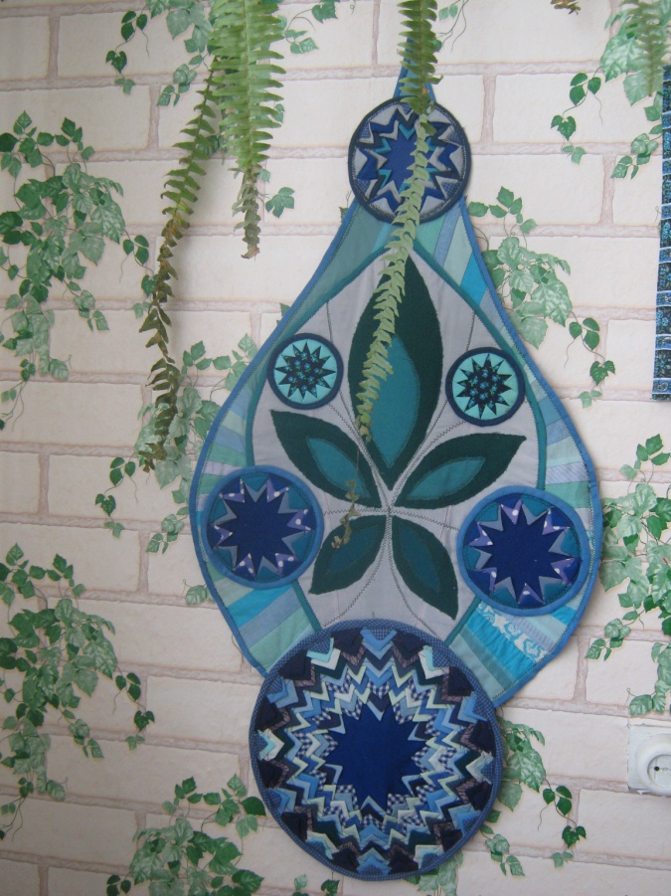

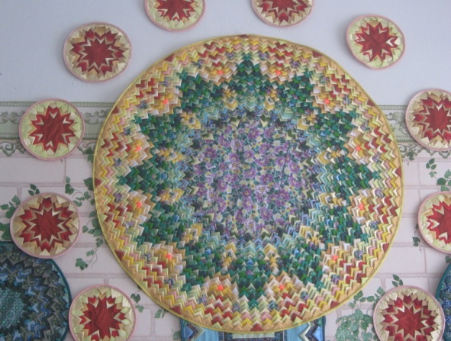

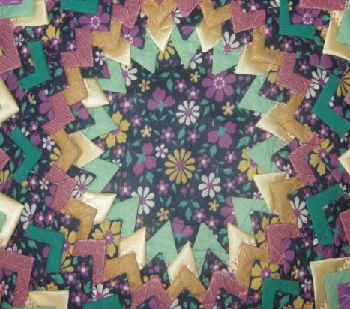

С появлением нового материала – **пенопласта** - лоскутки стали использоваться в направлении «лоскутная техника на пенопласте». Это необычный, но достаточно доступный вид рукоделия, ведь лоскутки и пенопласт можно найти в любом доме.

**Пенопластами** называют пластмассы, обычно белого или желтоватого цвета, обладающие пористой структурой, состоящей из ячеек, на 98% заполненных воздухом. Почему пенопласт сегодня пользуется такой популярностью? Он удобен в эксплуатации: основные его свойства – прочность и удобство в применении. Пенопласт **стоек к различным веществам**, включая морскую воду, солевые растворы, щёлочи, слабые кислоты, мыла, удобрения, спирты, клеящие и водорастворимые краски. Он **не растворяется** и не набухает в воде, практически **не впитывает влагу**, **долговечен** и **не подвержен гниению**. Влагостойкие и хорошие **звукоизолирующие качества** пенопласта делают его незаменимым в панельном домостроении при строительстве коттеджей, зданий, промышленных объектов для утепления подземных частей здания, фундаментов, стен подвалов, цокольных этажей. Его применяют также и в холодильном оборудовании, в судостроении, для устройства плавучих пристаней, понтонов. Этот же материал незаменим для производства упаковки бытовых товаров, пищевых продуктов. Пенопласт используется и при отделочных работах: всем известны декоративные потолочные плитки, розетки, плинтуса, молдинги. Его легко перемещать, складировать, резать. Именно возможность резки позволяет изготавливать из пенопласта различные декоративные формы, в том числе пенопласт можно легко **инкрустировать**. Мы привыкли, что такая вещь, как пенопласт, служит для упаковки и больше ни для чего не пригоден, но, оказывается, этот материал может стать основой необычной поделки.

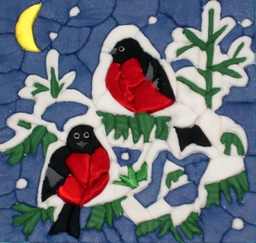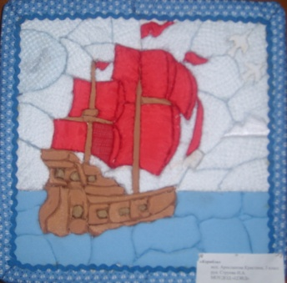**Инкрустация** (от лат. ***Incrustatio*** – «покрытие корой») – украшение изделий и зданий узорами и изображениями из кусков различного материала (кости, дерева, ткани, мрамора, керамики, металла, перламутра и др.), врезанных в поверхность украшаемого предмета и отличающихся от неё по цвету или материалу. Распространены инкрустации деревом по дереву (интарсия) и металлом по металлу (насечка). Но чаще инкрустация выполняется иным материалом, чем материал украшаемого объекта.

Инкрустация применяется для украшения предметов прикладного искусства или художественных и декоративных изделий. В скульптуре Древнего Востока и античности инкрустацией выделялись глаза статуй и бюстов.

Для изделий из пенопласта используются различные методы инкрустации, а украсив изделие тесьмой или шнуром, можно получить не только красивые картины, но и другие поделки, которые будут радовать глаз.

При работе в этой технике у детей развивается фантазия, моторика пальцев, эстетический вкус, воображение, мышление, цветовосприятие. Воспитывается усидчивость, аккуратность.

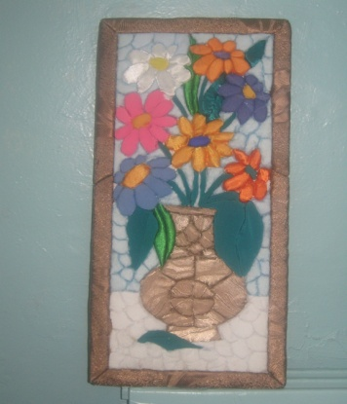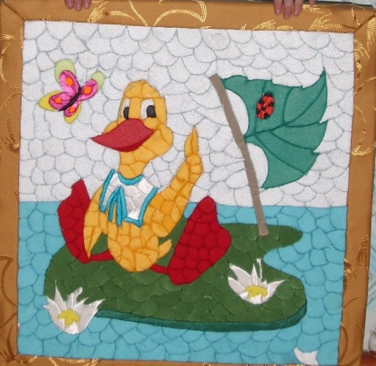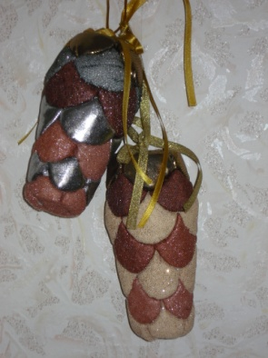

Эта техника не требует больших затрат. Для занятий понадобятся следующие инструменты и материалы:

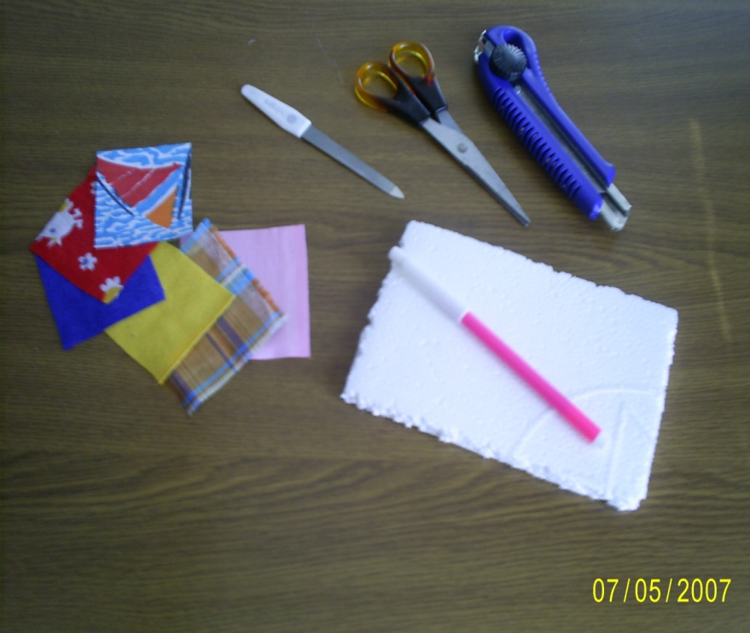

При работе в технике «инкрустация на пенопласте» используются кусочки ткани, различные по цвету и форме. Самые подходящие – лёгкий хлопок или те, что содержат хлопок. Ткань должна быть не очень толстой, чтобы её легко было проталкивать в пенопласт, и в то же время плотной, чтобы пенопласт не просвечивал. Желательно, чтобы хлопчатобумажная ткань была достаточно мягкой и могла бы скрыть неровности и выпуклости пенопласта. Цвет ткани выбирается на свой вкус и в соответствии с изображением. Для некоторых изделий из пенопласта подходит только хлопчатобумажная ткань. Из таких тканей шьют одежду для игрушек, особенно для кукол. Нарядные игрушки очень нравятся детям.

Кроме хлопчатобумажной ткани иногда используются другие натуральные ткани: шёлк, велюр, бархат, парча, атлас, ламе и др. Нужно подбирать ткань, по толщине и плотности подходящую к тому изделию, основа которого сделана из пенопласта. Например, не стоит обшивать велюром очень маленькую основу с множеством деталей. Перед работой следует прогладить ткань, потому что потом вы уже не сможете удалить складки. Для наклеивания мелких деталей используется клей ПВА или виниловый, так как другие клеи разъедают пенопласт.

**Алгоритм выполнения работы:**

**1.** Тонким фломастером выполнить желаемый рисунок на основе из пенопласта.

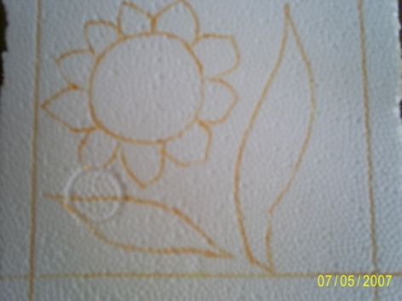

**2.** Пройтись канцелярским ножом по нарисованным линиям. Глубина отверстия - 5 – 10 мм, в зависимости от ткани, формы и размеров изделия. Большие участки необходимо разделить на более маленькие.

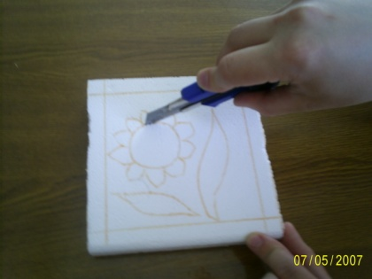

**3**. На обозначенный линиями участок пенопласта положить ткань и с помощью тонкой лопатки или пилочки для ногтей протолкнуть ткань по всем линиям.

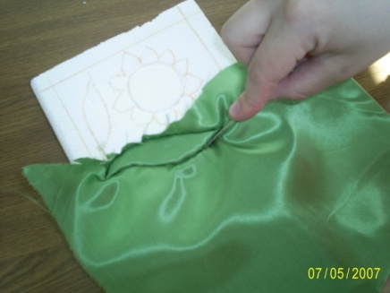

**4**. Излишки ткани обрезать, оставить только ту, которая непосредственно «выглядывает» по линиям.

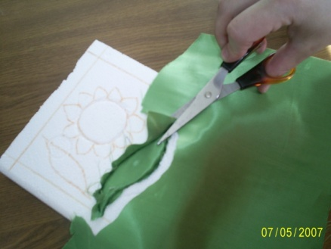

**5**. С помощью лопатки или пилочки для ногтей протолкнуть ткань в углубления, чтобы она осталась только на обозначенном участке пенопласта, полностью покрывая его.

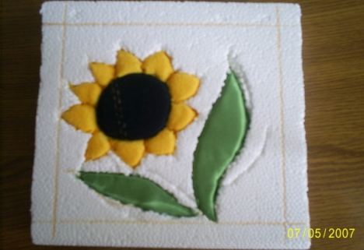

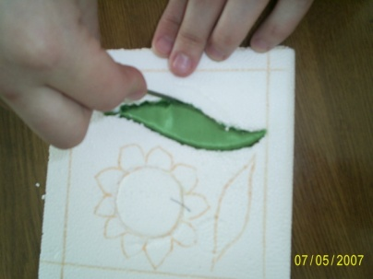

**6**. Оформление фона.

Фон необходимо тонким фломастером разделить на небольшие участки, прорезать их и каждый участок в отдельности обтянуть тканью.

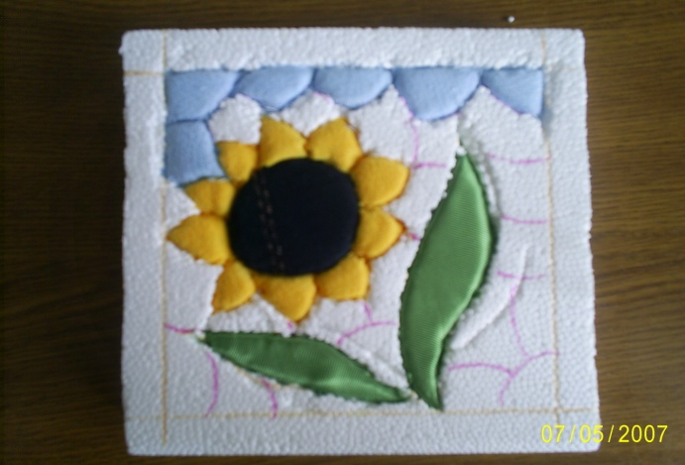

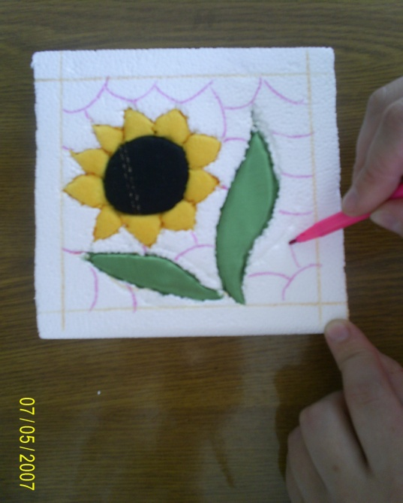

**7.** Оформление рамки

